30.03.2022г. | 4А | Литературное чтение | Учитель: Иващенко Т.А.

Тема. Внеклассное чтение. Писатели о природе
1.Рассмотри схему. Назови писателей, которые писали о природе. Фамилии каких писатели тебе известны?
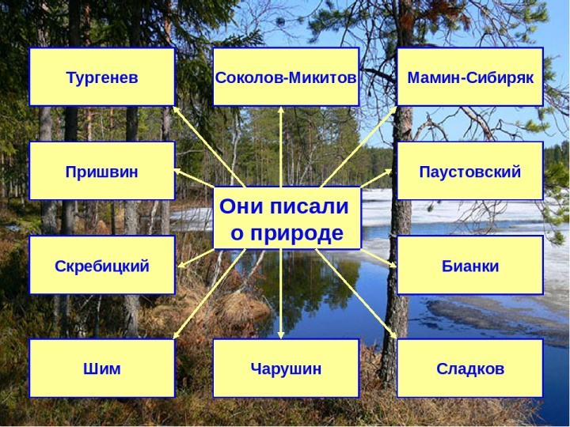
2.Прочитай, рассмотри, вспомни, с какими писателями ты познакомился на уроках чтения. Какие произведения читал?
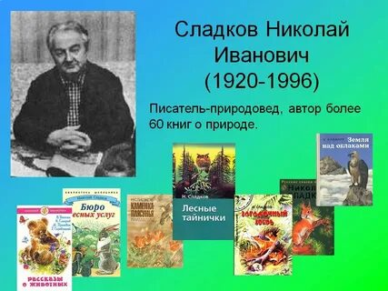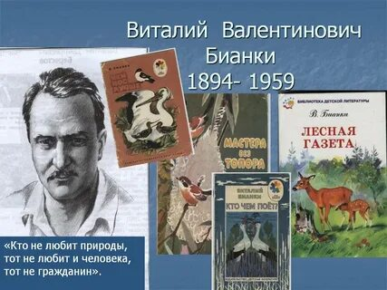
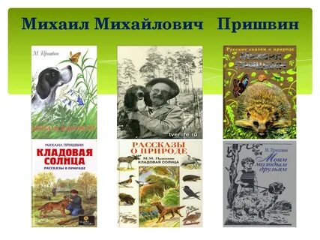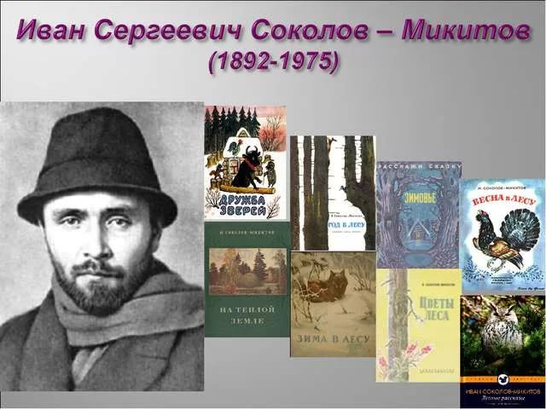
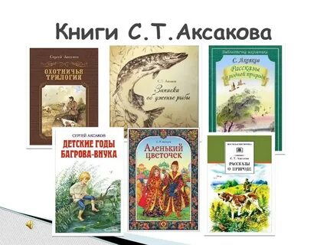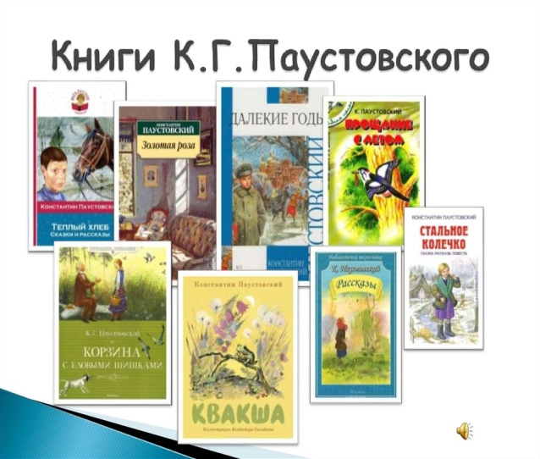
2.Послушай рассказ Н.Сладкова «Загадочный зверь».
https://zen.yandex.ru/video/watch/5f49a55e2f660f662cd97c4a 3:07
Смог ли ты сразу угадать название зверя? О каком животном идёт речь?
Домашнее задание. Нарисуй главного героя рассказа Н.Сладкова «Загадочный зверь». Прочитай рассказы о природе по своему выбору.

Консультацию в ходе изучения материала можно получить в телефонном режиме с 09.00 до 18.00.

